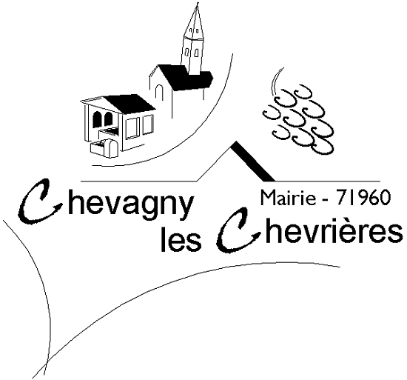


INFO
CORONAVIRUS COVID-19

Pour limiter la propagation du virus, la mairie sera fermée à partir du lundi 16 mars 2020 pour une durée indéterminée.
Une permanence téléphonique sera maintenue les jours et heures d’ouverture habituels. Les échanges par mail seront privilégiés.
Merci de votre compréhension,
Le maire.

